**Тема: «Бусы для Мамы»**

**Рисование пробками.**

**Оборудование и материал к занятию: ½** Альбомного листа с нарисованной ниточкой, гуашевые краски: синего, красного, желтого и зеленого цветов, пластиковые крышечки. ***(можно нарисовать бусины пальчиками),*** влажные салфетки.

**Дорогие ребята,** У каждого из нас есть самый родной и любимый человек – это **МАМА.** И она вас сильно любит!!!

**Мама**! Самое прекрасное слово на земле, это первое слово, которое произносит человек и звучит оно на всех языках одинаково нежно.

У **мамы** самые добрые и ласковые руки, они умеют всё. У **мамы** самое верное и чуткое сердце – в нём никогда не гаснет любовь. И сколько бы вам ни было лет – вам всегда будет нужна **мама**; её ласка, её взгляд.

Ребята, посмотрите, какая красивая шкатулочка.

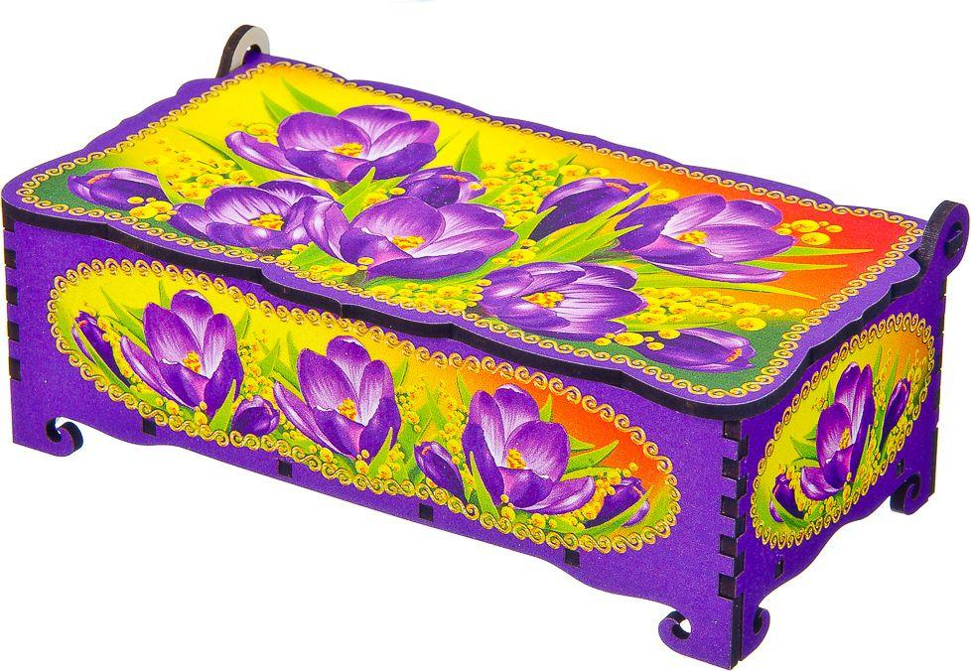

Интересно, что же в ней хранится. Давайте посмотрим.

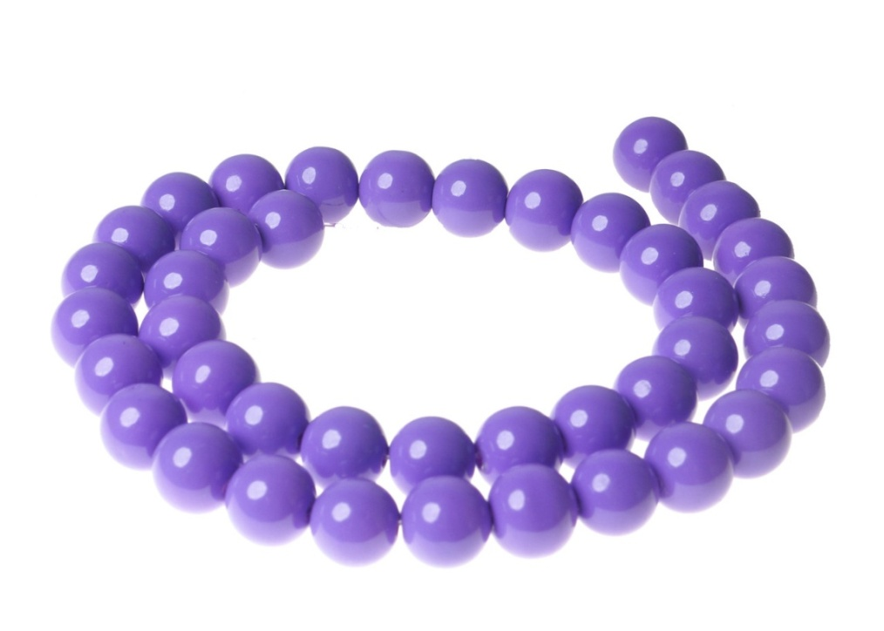

Ребятки, вы догадались, что это такое?

Правильно ребята, это **бусы.**

А как вы думаете, кто носит **бусы**?

Правильно, **бусы надевают мамы**, чтобы быть еще красивее.

Ребята, посмотрите бусины **круглой** формы. По цвету бусины **синие.**

Ребята, а вы  хотите порадовать свою мамочку? Надеюсь, что да. .Предлагаю сегодня на занятии нарисовать бусы для мамы при помощи пластиковых крышек (***можно пальчиками)***. Но прежде, мы рассмотрим,  из чего сделаны бусы.

Посмотрите, бусы собраны из **нити,**

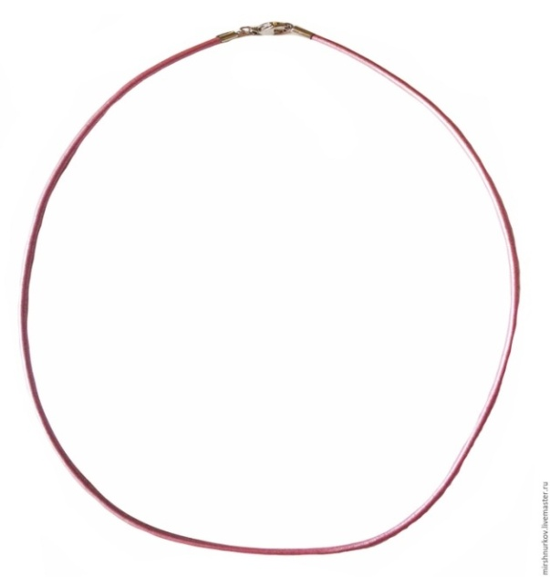

**бусин,**

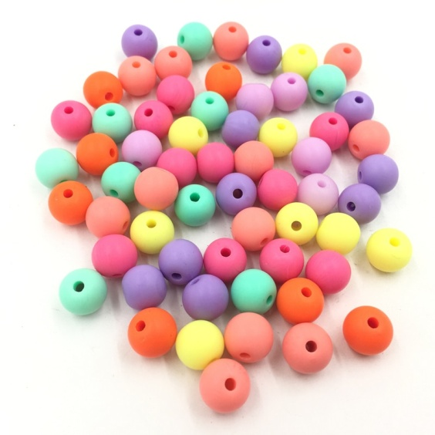

**и застежки**

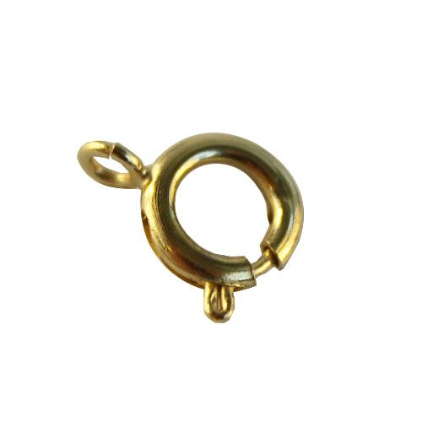

Для вас, ребята я тоже приготовила нить, для рисования бусин **(Рисунок ниже, можно ниточку нарисовать и самим).**

Для того чтобы нам начать рисовать, необходимо пальчики размять. Давайте поиграем в пальчиковую игру **« Дружная семья»  -** упражнение выполняется. **Повторятся 2 раза.** Сначала на одной руке загибаем пальчики, начиная с большого пальца, заканчивая мизинцем, затем на другой руке.

Этот пальчик - папочка,

этот пальчик – мамочка,

этот пальчик – дедушка,

этот пальчик - бабушка .

**А мизинчик** - это я. Вот и вся моя семья.

**Ну что, давайте рисовать, а вы дорогие родители будете нам помогать. Берем крышку пластиковую** **(*или пальчик******указательный, остальные зажимаем в кулачок)***обмакнём в краску и затем сделаем отпечаток, на нарисованной **ниточке чередуя и цвета красок**. Наши бусинки будут чередоваться друг с другом, по всей длине ниточки.

**Вот так - рисование пробками.**

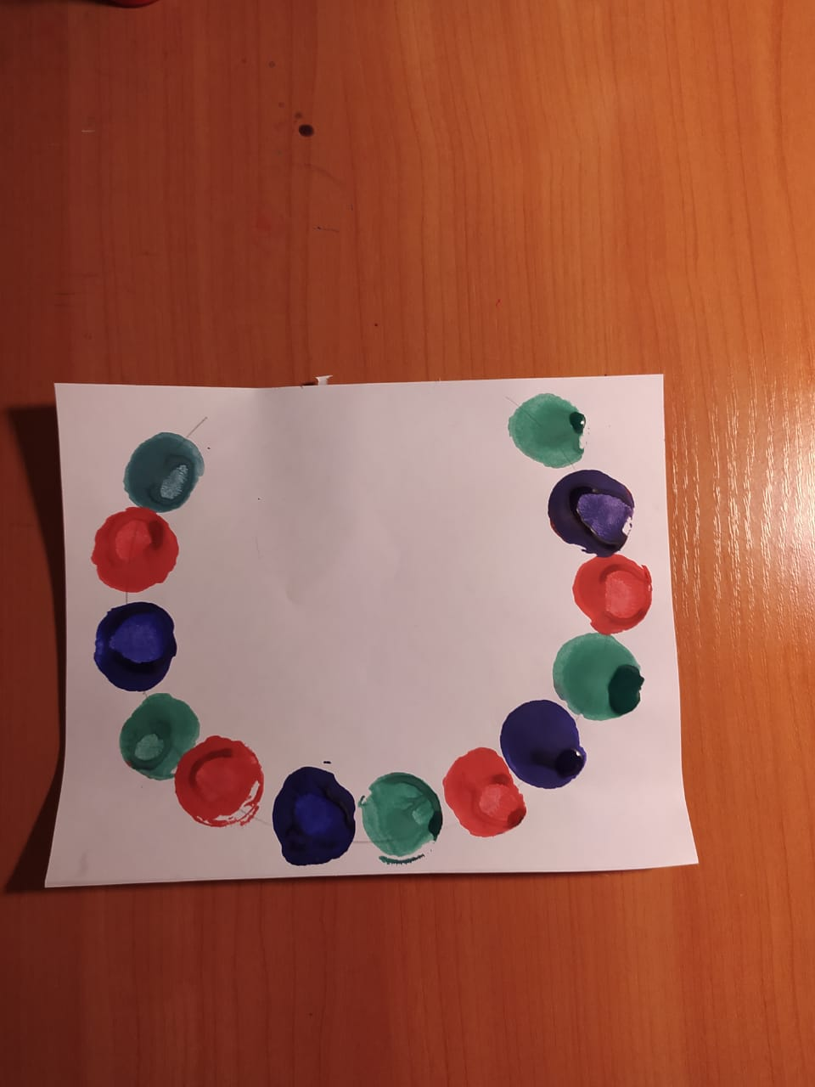

**Или так – рисование пальчиками.**

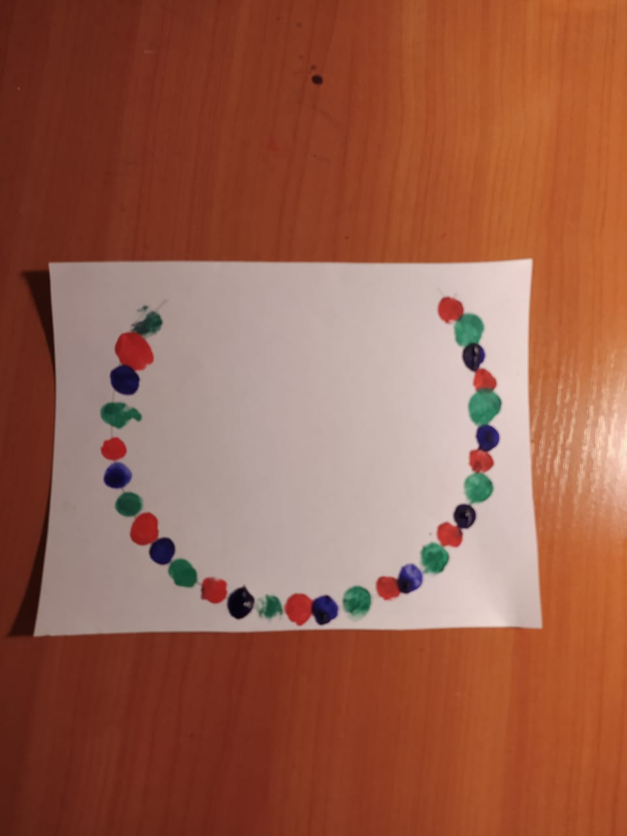

Ребята, посмотрите, ***какие бусы у нас получились красивые***. Какие же мы с вами молодцы! С наступающим праздником дорогие мамочки.

Наше занятие закончено. ПОКА-ПОКА!

**Рисунок нити.**

